“English class”

(FEEDBACK)

I.- Write down the correct use of can and can´t.
Escribe el uso correcto de can (puedo) y can´t (no puedo).
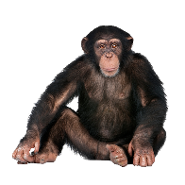
- Monkey ____CAN____________ climb.
- Lion _______CAN´T____________talk.
- Elephant ______CAN´T__________jump
- Giraffe ______CAN___________run
Los alumnos debían identificar los animales y la acción que correspondía, para así, escribir si debían usas can or can´t .

Remember:
Climb: escalar
Talk: hablar
Jump: saltar
Run: correr
Can
(si puede)

Can´t
(no puede)

II.- Observe the images, cut and paste the emotions into the correct faces.
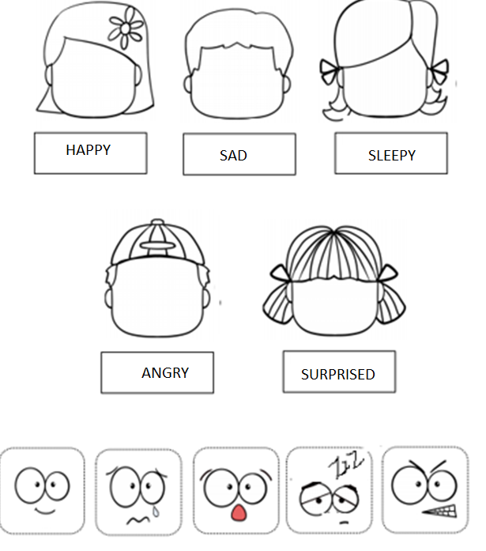
Observar las imagines, recorta y pega las emociones en los rostros correctos.

Los estudiantes observaron y leyeron cada emoción. Recortaron las caritas de la parte inferior para posteriormente pegarlas en la emoción correcta.

Ejemplo:

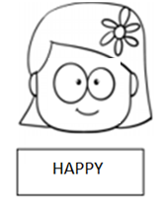

III.- Choose the correct alternative.
Elige la alternative correcta.

She is __________________  A) Playing  B) Drinking  C) Singing | 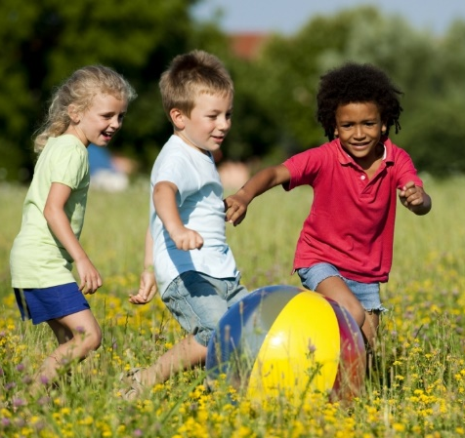  They are ________________  A) Crying  B) Playing  C) Singing
He is ___________________  A) Running  B) Playing  C) Crying | He is ___________________  A) Drinking  B) Singing  C) Dancing

EXPLICACIÓN ACTION VERBS (-ING)

Cuando preguntamos: “¿Qué está haciendo la niña?” estamos utilizando el gerundio. En español hay dos terminaciones para formar el gerundio, la terminación iendo y la terminación ando. En inglés solo hay una terminación, ing
Para formar el gerundio en inglés ponemos ing al verbo.
Por ejemplo, eat = comer solo tenemos que poner ing al final de eat ⇛eating
Utilizamos el gerundio para hablar de acciones que ocurren en el momento de hablar.

IV.- Where does he / she work?
¿Dónde el / ella trabaja?

- A doctor works in a ______hospital_____________________

- A chef works in a __________restaurant_________________

- A teacher works in a _________school___________________

- A police officer works in a ______police station___________
Observar el PPT sobre las professions y places of work.

Para mis queridos estudiantes,
Espero con mucho cariño y afecto que se encuentren todos bien y que puedan desarrollar cada actividad como las hemos practicado en cada clase. YOU CAN DO IT!!!

Saludos a nuestros apoderados que cumplirán un rol fundamental en el apoyo a los más pequeñitos, por lo cual, espero que cada actividad se pueda desarrollar sin inconvenientes y sea suficientemente clara para ayudarlos en este proceso.

Les envió un gran abrazo. Miss Constanza Urrutia.

